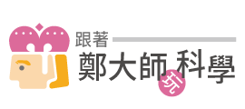

魔法石

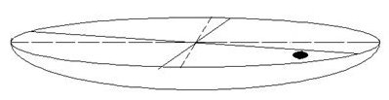

魔法石的典型外型是一個橢圓球體被z=0的平面切為兩半，其底部的曲面符合方程式的半個橢球體。在其切面橢圓的長軸接近端點附近，如右圖貼上一小塊配重，使其轉動慣量主軸的方向偏離橢圓的幾何對稱軸，此一圖像稱為魔法石典型體。若在此典型體的橢圓的長軸端輕經壓它一下然後鬆手，它就會沿長軸的方向（繞短軸）晃動起來，並且很快地把這種晃動轉變為順時針方向的轉動。若撥動一端讓它以逆時針方式轉動，它便會把轉動變為沿長軸的方向（繞短軸）的劇烈晃動，最後再逆轉成為順時針方向。為什麼會出現這種現象呢？原因是它的重心偏離了對稱中心，以及轉動慣量的主軸偏離了幾何對稱軸，至於逆轉的機制則是與它接觸的底面存在著滑動摩擦力所造成。

生活中有很多物體都可以製作魔法石，譬如湯匙、髮夾、電話筒、貝殼等。以湯匙為例，找一根底部為橢圓球面的湯匙。如下圖，先將湯匙柄的一端彎向曲面，然後再將湯匙柄往旁邊側推（譬如順時針方向推開）。這樣做就能使系統的重心造成偏移而不落在橢圓面的長軸上。

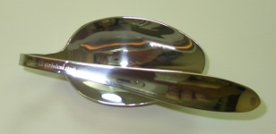

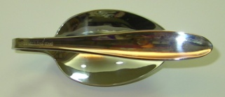

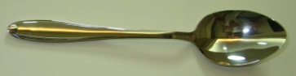

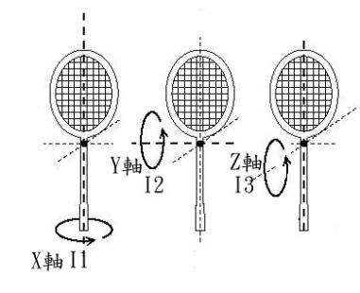

試著以順時針與逆時針的方向分別轉動湯匙，找出以哪種方向撥動時，可以形成湯匙能逆轉回來的現象。至於會發生沿長軸的方向搖晃的原因，可以依動力學之網球拍理論(Tennis Racket Theorem)加以說明。如右圖，剛體旋轉時，如果繞著X軸、Y軸、Z軸的轉動慣量分別為I1、I2、I3 （I1<I2<I3），因為轉動慣量居中的I2之Y軸，剛體是無法穩定繞此軸旋轉而會造成晃動。

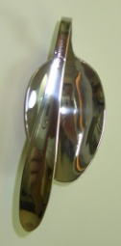

因此，對於我們所做的湯匙而言，轉動慣量居中的I2之Y軸，即為右圖中之虛線。因此湯匙轉動一段時間後，湯匙就會繞此軸而上下晃動。若依能量觀點而言，此振動動能來自湯匙的轉動動能，就如同耦合的雙擺（double pendulum），彼此會發生能量轉移的現象一般。

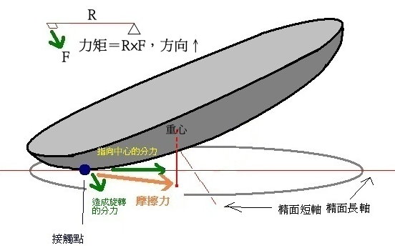

由於湯匙的仰俯晃動會造成接觸面的滑動現象，因此系統會受到地面施予湯匙的滑動摩擦力。如右圖，由於湯匙的重心偏離了橢圓面的長軸，因此湯匙在滑向重心的方向時，此時動摩擦力並不平行於長軸，而有平行與垂直於長軸的兩個分力。其中平行長軸的分力減緩了振動的幅度，而垂直長軸的分力則對質心造成了力矩，就是該力矩讓湯匙會形成逆轉現象的成因。